Nome : Larson Kremer Vicente

Atividade 1.2

Utilizando um aplicativo web de medição de taxa de transmissão de dados, como por exemplo o SpeedTest (www.speedtest.net/pt), apresente a taxa de transmissão real obtida em sua residência/trabalho, indicando qual o provedor de acesso que está sendo utilizado e qual a taxa nominal que foi contratada.

Resultado do Teste:

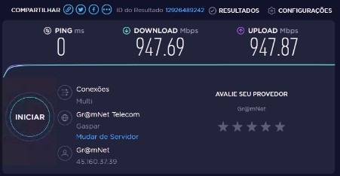

Provedor: GramNet Telecom

Plano contratado: 1000Mbps Download e Upload